Детское объединение: «МИР сказок»
Педагог дополнительного образования: Стахеева Наталья Геннадьевна
Время по расписанию: среда, 2 часа, 1 группа 15.30 - 15.55 16.05 - 16.30, 2 группа 16.40 -17.05 17.15 - 17.40, 3 группа 17.50 - 18.15 18.25 - 18.50

Дата | Тема | Содержание  занятия | Задания/  Образец для практики | Формы обратной связи
29.04 | Модуль 5: «Путешествие по песочной стране»  Занятие 73. Картины из цветной соли. Салют. | Ребята, 9 мая в нашей стране празднуется День Победы в Великой Отечественной войне, которая длилась долгих четыре года. Вечером, когда стемнеет, небо расцвечивают яркие огни салюта. Такой салют мы с вами и попробуем сделать. | https://www.youtube.com/watch?v=Qi5lwITWt60  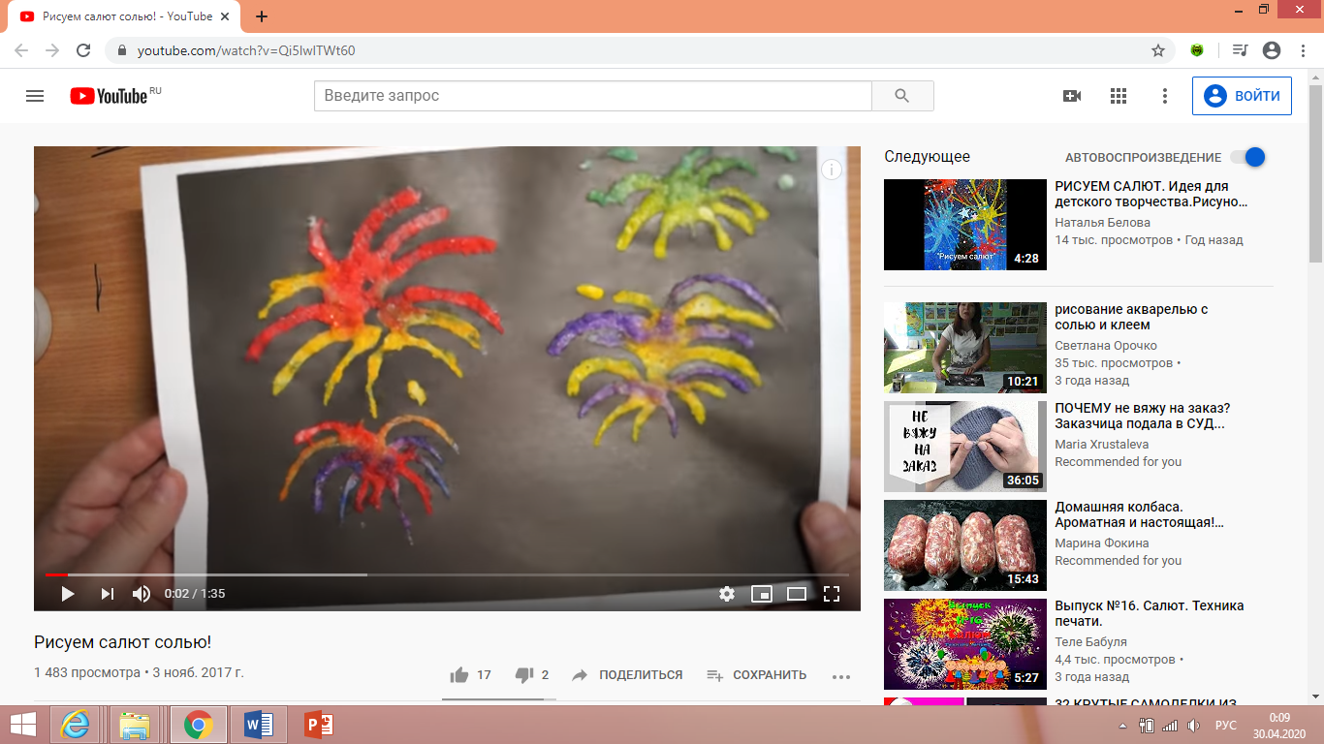 | WatsApp 89501987025
 |  | Для работы нам понадобится цветной картон (черного и синего цвета, клей ПВА, баночки с водой, кисточки, крупная соль, акварель. | 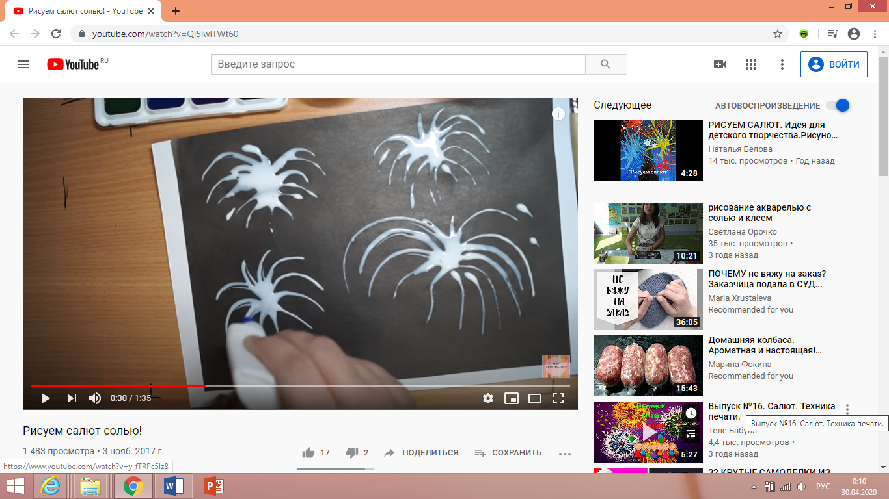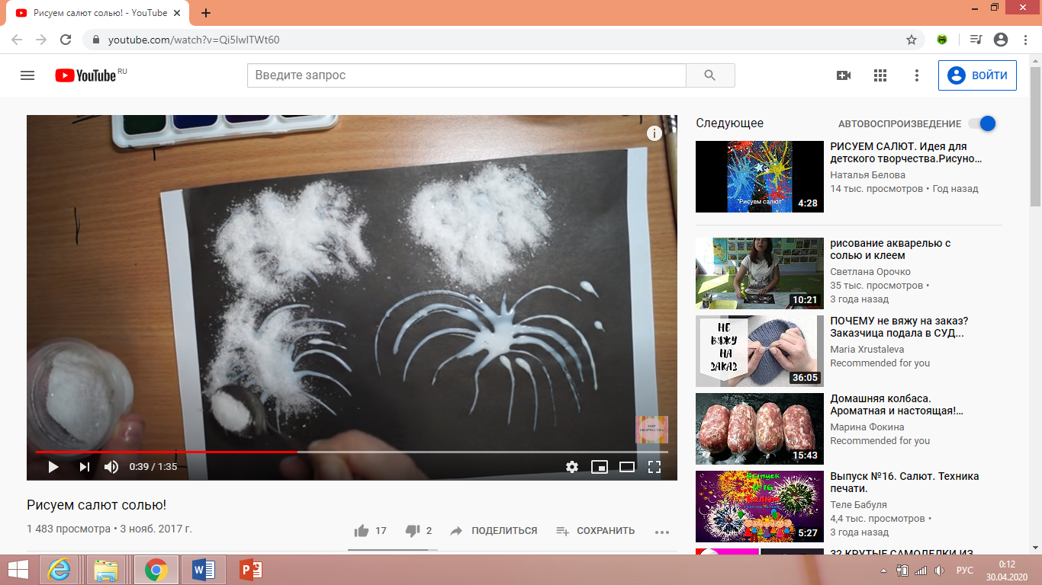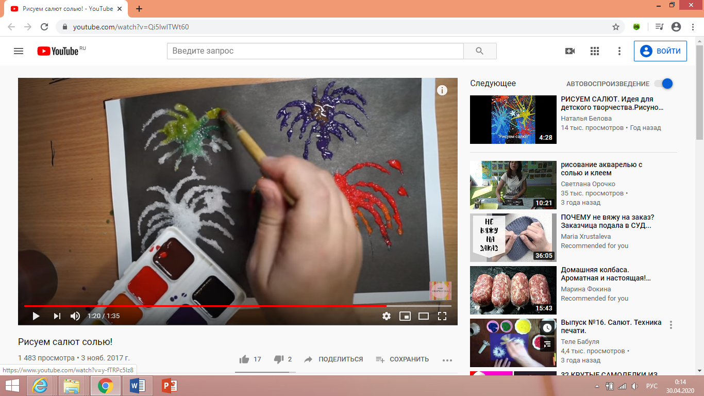
На картоне рисуем клеем узоры салютов и засыпаем их солью.

Дальше мы стряхиваем излишки соли и получается у нас рисунок.

Дальше берем кисточку и раскрашиваем салюты яркими цветами.
 |  | Ребята – вы молодцы! Посмотрите, какой красивый у вас салют получился!

Педагог дополнительного образования: Н.Г. Стахеева

